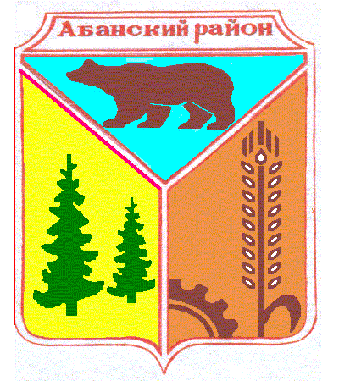
АДМИНИСТРАЦИЯ ДОЛГОМОСТОВСКОГО СЕЛЬСОВЕТА АБАНСКОГО РАЙОНА КРАСНОЯРСКОГО КРАЯ

ПОСТАНОВЛЕНИЕ

26.10.2020г. с.Долгий Мост № 34-п

Об изменении адреса

В соответствии с Федеральным законом от 06.10.2003 года № 131-ФЗ «Об общих принципах организации местного самоуправления в Российской Федерации», статьей 7 Устава Долгомостовского сельсовета Абанского района Красноярского края ПОСТАНОВЛЯЮ:
1.Квартире с кадастровым номером 24:01:2501003:627,расположенной в сельском поселении Долгомостовский сельсовет, по адресу: Красноярский край, муниципальный район Абанский, сельское поселение Долгомостовский сельсовет, село Долгий Мост, улица Ленина дом 1А, кв.1,изменить адрес: Красноярский край, муниципальный район Абанский, сельское поселение Долгомостовский сельсовет, село Долгий Мост, улица Ленина, дом 10А, кв.1.
2.Постановление вступает в силу со дня его подписания.

Глава Долгомостовского сельсовета Н.И.Шишлянникова

